贵阳晚报 Гуйян вэньбао (вечерняя газета города Гуйян). 15 мая 2026

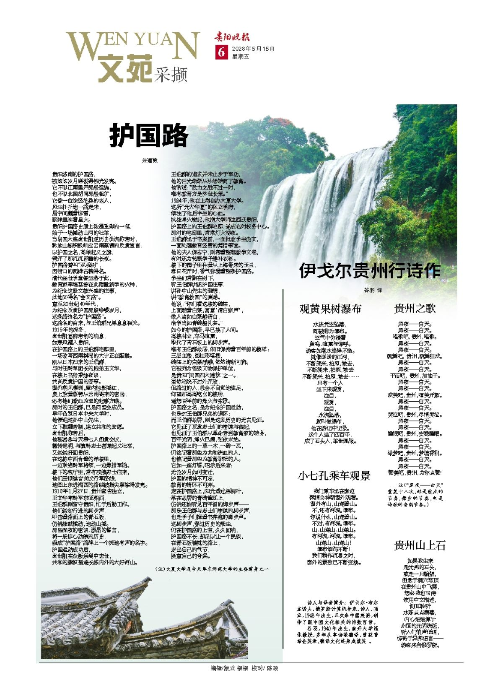‌·

伊戈尔贵州行诗作

观黄果树瀑布

来源：贵阳晚报2026年05月15日：谷羽 译

观黄果树瀑布

水流凭空坠落，
即被称为瀑布。
空气中弥漫着
轰鸣、喧嚣与惊呼。
游客如潮水络绎不绝。
就像滚滚的江河，
不断拥来，拍照，散去，
不断拥来，拍照，散去
不断拥来，拍照，散去……
只有一个人
坐下来观赏，
注目，
观赏，
注目，
水流坠落，
就叫做瀑布，
他在游记中记录。
这个人坐了四百年，
成了石头人，举世佩服。

贵州之歌

黑夜——白天。
黑夜——白天。
唱歌吧，贵州，唱歌。
黑夜——白天。
黑夜——白天。
跳舞吧, 贵州，跳舞狂欢。
黑夜——白天。
黑夜——白天。
干活吧, 贵州，加油干。
黑夜——白天。
黑夜——白天。
欢笑吧，贵州，嘻笑开颜。
黑夜——白天。
黑夜——白天。
哭泣吧，贵州，尽情哭泣。
黑夜——白天。
黑夜——白天。
睡眠吧，贵州，安稳睡眠。
黑夜——白天。
黑夜——白天。
做梦吧，贵州，梦境香甜。
黑夜——白天。
黑夜——白天。
赞美吧，贵州，为你点赞!

注（“黑夜——白天重复十八次，那是鼓点的
节奏，舞步的节奏，也是诗歌的音韵节奏。）

小七孔乘车观景

我们乘车坐在窗边
聚精会神朝窗外观看。
窗外有山，山连着山。
不，还有河流，瀑布。
你说什么，山连着山。
不对，有河流，瀑布。
山、山连山、山连山。
有河流、河流、瀑布。
山连山、山连山！
瀑布倾泻不断！
我们稍作沉思之时，
窗外的景致已不断变换。

贵州山上石

如果我生来
是光秃的石头，
或是一只蝙蝠，
倒悬于洞穴穹顶
在贵州山中飞舞，
想必我也写诗
使用中文描述，
侧耳聆听
水珠点点滴落，
内心细细算计
永恒的光阴流逝，
听人们悄声低语，
惊奇于异邦语言——
游客来自俄罗斯。

诗人与译者简介： 伊戈尔·布尔东诺夫，俄罗斯计算机专家、诗人、画家，1948年出生，五次来中国旅游，创作了跟中国文化相关的诗数百首。 谷羽，1940年出生，南开大学退休教授，多年从事诗歌翻译，曾获普希金奖章、翻译文化终身成就奖 。
（《伊戈尔贵州行诗作》由贵阳晚报为您提供，转载请注明来源，未经书面授权许可，不得转载或镜像。）
贵阳晚报2026年5月15日

Стихи Игоря из провинции Гуйчжоу

СЮЙ СЯКЭ У ВОДОПАДА ХУАНГОШУ

ПЕСНЯ ГУЙЧЖОУ
Примечание ("Ночь - повторяйте восемнадцать раз в течение дня, это ритм барабана
Ритм, ритм танцевальных па, также является фонологическим ритмом поэзии.）

В АВТОБУСЕ В ПАРКЕ СЯОЦИКУН — МОСТ С СЕМЬЮ
МАЛЫМИ АРКАМИ — В ГУЙЧЖОУ

КАМЕНЬ В ГОРАХ ГУЙЧЖОУ

Знакомство с поэтами и переводчиками: Игорь Брдонов, российский специалист по компьютерам, поэт и художник, родился в 1948 г. Он пять раз путешествовал по Китаю и создал сотни стихотворений, связанных с китайской культурой. Гу Юй, родившийся в 1940 году, является профессором Нанькайского университета в отставке. Он много лет занимается поэтическим переводом. Он получил Пушкинскую медаль и награду за пожизненные достижения в области культуры перевода.
("Стихи Игоря Гуйчжоу" предоставлены вам издательством Guiyang Evening News. Пожалуйста, укажите источник для перепечатки. Они не могут быть воспроизведены или дублированы без письменного разрешения.）
Вечерние новости Гуйяна от 15 мая 2026 года

КАМЕНЬ В ГОРАХ ГУЙЧЖОУ

Если бы я родился
камнем с лысиной мудреца
или летучей каменной мышью,
свисая со свода пещеры
в горах Гуйчжоу,
я бы тоже писал стихи
на китайском языке,
слушая
капли воды,
отсчитывающие
истечение вечности,
и голоса проплывающих мимо людей,
удивляясь иноязычию
туристов из далёкой России.

15 апреля 2026, Гуйчжоу

СЮЙ СЯКЭ У ВОДОПАДА ХУАНГОШУ

Когда вода падает,
называется водопад.
В воздухе носятся
грохот и гомон и свист.
Туристы идут бесконечным потоком
подобным потоку воды,
приходят, фотографируются и уходят,
приходят, фотографируются и уходят,
приходят, фотографируются и уходят.
И только один человек
сидит и смотрит,
и смотрит,
и смотрит,
и смотрит,
как вода падает,
называется водопад,
записывает в тетрадь.
Человек сидит четыреста лет.
Человек каменный.

16 апреля 2026, Гуйчжоу

В АВТОБУСЕ В ПАРКЕ СЯОЦИКУН — МОСТ С СЕМЬЮ МАЛЫМИ АРКАМИ — В ГУЙЧЖОУ

Мы сидели у окошка
И в окошко мы глазели.
За окошком скалы, скалы.
Нет, там речка, водопады.
Что ты, что ты, скалы, скалы.
Нет же, речка, водопады.
Скалы, скалы, скалы, скалы.
Речка, речка, водопады.
Скалы, скалы!
Водопады!
Мы подумали немножко
И поменялися окошками.

19 апреля 2026, Гуйчжоу

ПЕСНЯ ГУЙЧЖОУ

Ночь — день.
Ночь — день.
Пой песню, Гуйчжоу, пой песню.
Ночь — день.
Ночь — день.
Танцуй, Гуйчжоу, танцуй.
Ночь — день.
Ночь — день.
Трудись, Гуйчжоу, трудись.
Ночь — день.
Ночь — день.
Смейся, Гуйчжоу, смейся.
Ночь — день.
Ночь — день.
Плачь, Гуйчжоу, плачь.
Ночь — день.
Ночь — день.
Спи, Гуйчжоу, спи.
Ночь — день.
Ночь — день.
Снись, Гуйчжоу, снись.
Ночь — день.
Ночь — день.
Пой песню, Гуйчжоу, пой песню.

21 апреля 2026, Гуйчжоу

